Лабораторная работа № 1
по дисциплине «Web-дизайн»
Тема: одностраничный сайт «Легенды русской поэзии»

Выполнил:
студент группы ИС2-241-ОБ
Скопенков А.А.
Проверил:
преподаватель Луцко Д.П.

Подписи:

Студент _________________ / Скопенков А.А. /
Преподаватель _________________ / Луцко Д.П. /

2026 г.

1. Цель работы
Изучить основы вёрстки одностраничного сайта на чистом HTML и CSS без фреймворков и JavaScript: структура документа, шапка и подвал, якорная навигация, внешние стили и текстово-графический контент.
2. Задание
Сверстать сайт «Легенды русской поэзии»: index.html, style/style.css, изображения в src/. Нужны шапка и подвал с логотипом и меню, а также четыре секции поэтов (Есенин, Пушкин, Маяковский, Лермонтов) с портретом, фрагментом стиха и ссылкой на Википедию.
3. Описание сайта
Страница на HTML5 (lang="ru"), title — «Лабораторная работа 1», стили — style/style.css, шрифт Times New Roman. Header и footer с фоном cyan: слева логотип и название, справа меню с якорями #esenin, #pushkin, #mayakovsky, #lermontov.
В main — четыре секции .poet. Есенин и Маяковский слева; Пушкин и Лермонтов — колонка max-content по центру, текст внутри слева. В каждой секции: h1, h2, портрет 180px, стих и синяя ссылка «Ссылка на страницу википедии» (target="_blank").
4. Скриншоты результата
Ниже — снимки экрана готовой страницы.
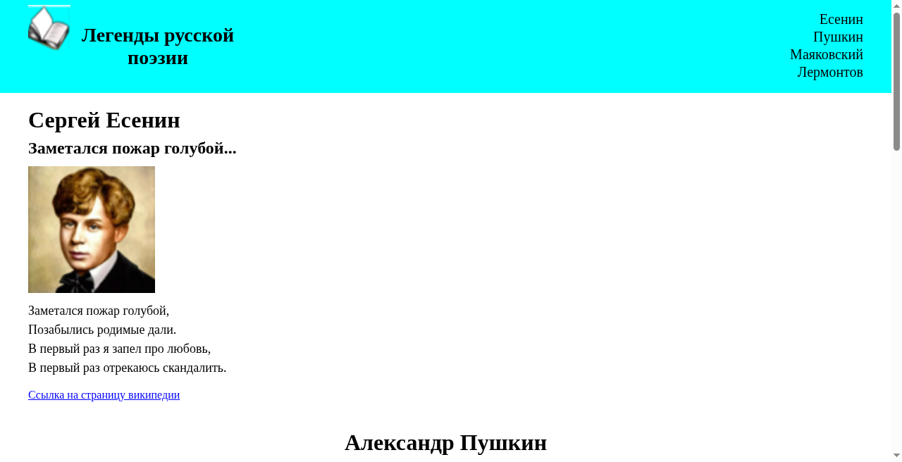
Рисунок 1 — Шапка сайта и секция «Сергей Есенин»
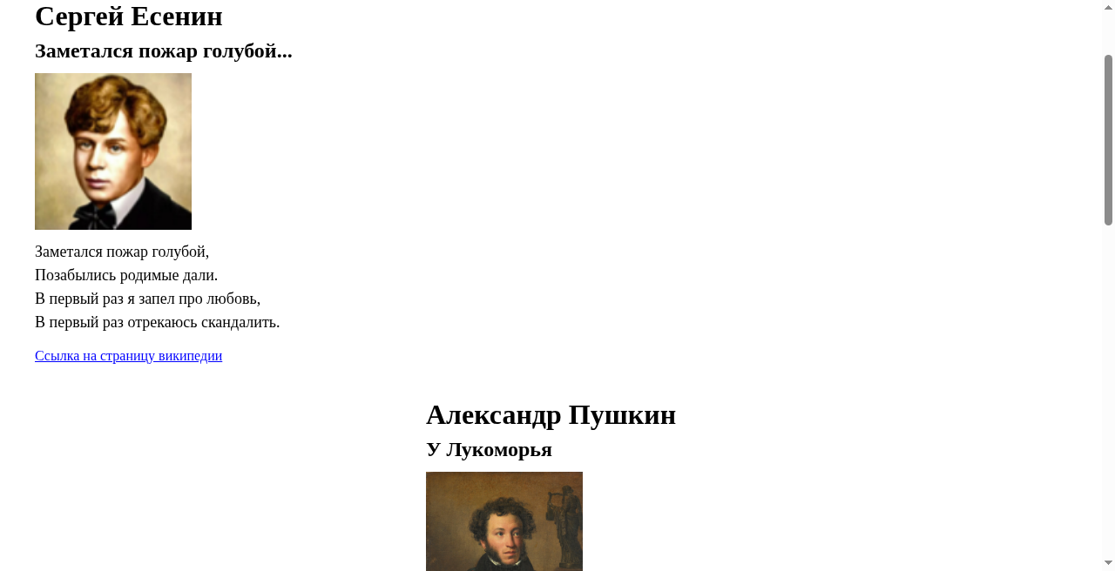
Рисунок 2 — Секция «Сергей Есенин»
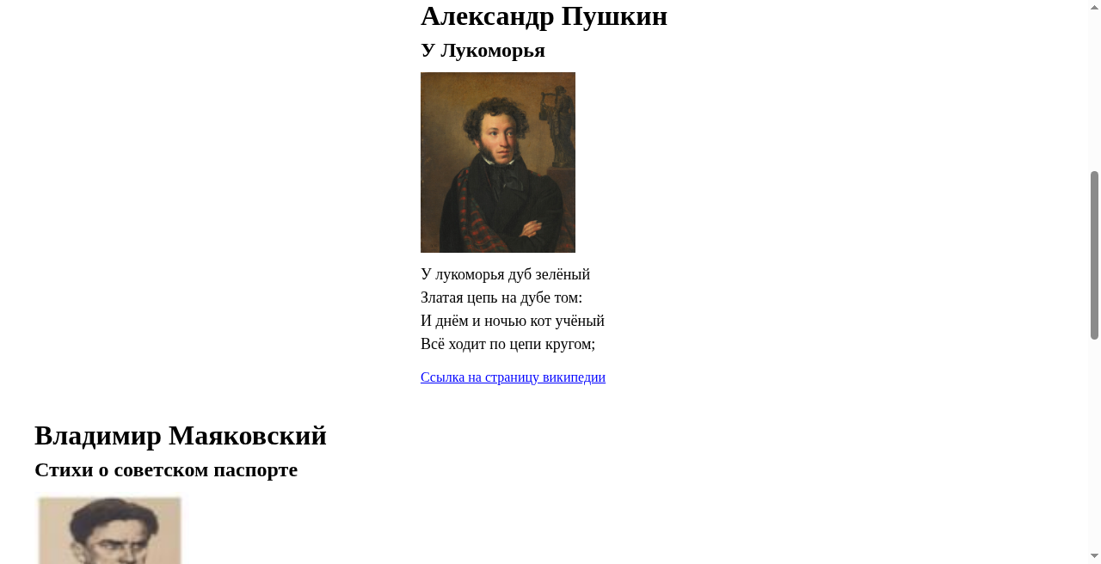
Рисунок 3 — Секция «Александр Пушкин»
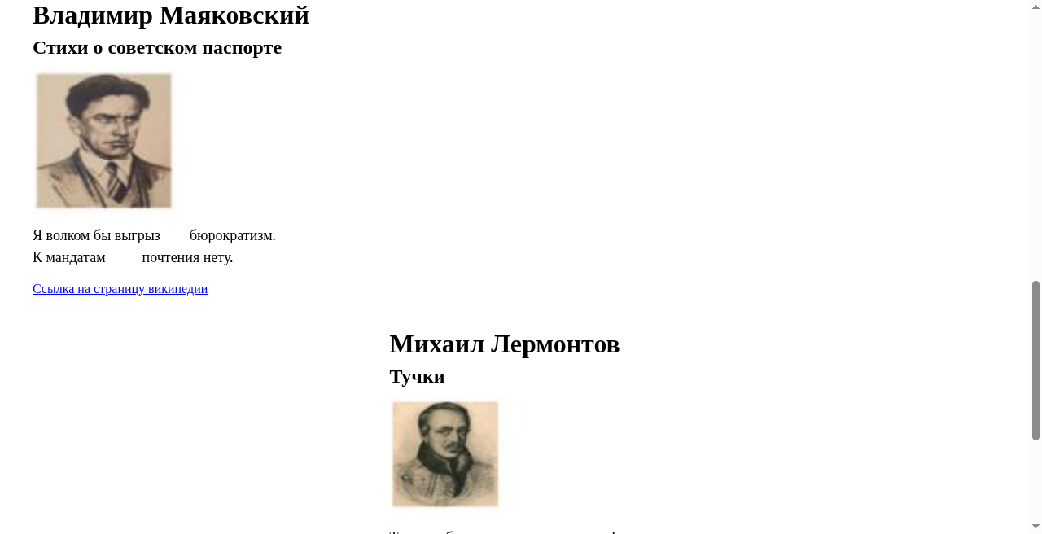
Рисунок 4 — Секция «Владимир Маяковский»
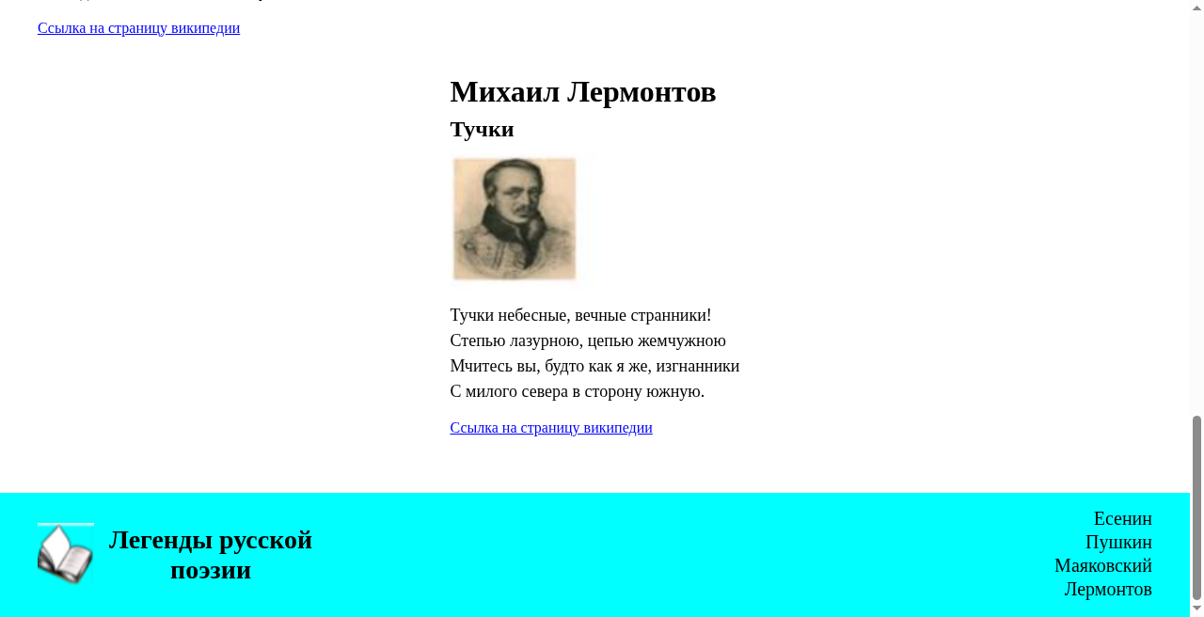
Рисунок 5 — Секция «Михаил Лермонтов» и подвал
Рисунок 6 — Подвал сайта
5. Вывод
Создан одностраничный сайт на чистом HTML и CSS: шапка и подвал с якорями, четыре блока поэтов (слева / по центру), внешние стили и изображения. ТЗ выполнено без JavaScript и фреймворков.

Подписи:

Студент _________________ / Скопенков А.А. /
Преподаватель _________________ / Луцко Д.П. /
Группа: ИС2-241-ОБ

Приложение А. Исходный код HTML (index.html)
Листинг кода разметки (шрифт 9 пт):
<!DOCTYPE html>
<html lang="ru">
<head>
<meta charset="UTF-8">
<meta name="viewport" content="width=device-width, initial-scale=1.0">
<link rel="stylesheet" href="style/style.css">
<title>Лабораторная работа 1</title>
</head>
<body>
<header>
<div class="container">
<div class="bloc-img">
<img src="src/2026-09-07_22-39-20.png" alt="logo">
<h1 class="logo">Легенды русской<br>поэзии</h1>
</div>
<nav class="nav">
<ul class="nav-list">
<li class="nav-item">
<a href="#esenin" class="nav-link">Есенин</a>
</li>
<li class="nav-item">
<a href="#pushkin" class="nav-link">Пушкин</a>
</li>
<li class="nav-item">
<a href="#mayakovsky" class="nav-link">Маяковский</a>
</li>
<li class="nav-item">
<a href="#lermontov" class="nav-link">Лермонтов</a>
</li>
</ul>
</nav>
</div>
</header>

<!-- main -->
<main class="main">
<section class="poet" id="esenin">
<h1>Сергей Есенин</h1>
<h2>Заметался пожар голубой...</h2>
<img src="src/2026-09-07_23-01-01.png" alt="Сергей Есенин">
<p>
Заметался пожар голубой,<br>
Позабылись родимые дали.<br>
В первый раз я запел про любовь,<br>
В первый раз отрекаюсь скандалить.
</p>
<a href="https://ru.wikipedia.org/wiki/Есенин,_Сергей_Александрович" target="_blank">
Ссылка на страницу википедии
</a>
</section>

<section class="poet" id="pushkin">
<h1>Александр Пушкин</h1>
<h2>У Лукоморья</h2>
<img src="src/pushkin.jpg" alt="Александр Пушкин">
<p>
У лукоморья дуб зелёный<br>
Златая цепь на дубе том:<br>
И днём и ночью кот учёный<br>
Всё ходит по цепи кругом;
</p>
<a href="https://ru.wikipedia.org/wiki/Пушкин,_Александр_Сергеевич" target="_blank">
Ссылка на страницу википедии
</a>
</section>

<section class="poet" id="mayakovsky">
<h1>Владимир Маяковский</h1>
<h2>Стихи о советском паспорте</h2>
<img src="src/mayakovsky.jpg" alt="Владимир Маяковский">
<p>
Я волком бы выгрыз&nbsp;&nbsp;&nbsp;&nbsp;&nbsp;&nbsp;&nbsp;&nbsp;бюрократизм.<br>
К мандатам&nbsp;&nbsp;&nbsp;&nbsp;&nbsp;&nbsp;&nbsp;&nbsp;&nbsp;&nbsp;почтения нету.
</p>
<a href="https://ru.wikipedia.org/wiki/Маяковский,_Владимир_Владимирович" target="_blank">
Ссылка на страницу википедии
</a>
</section>

<section class="poet" id="lermontov">
<h1>Михаил Лермонтов</h1>
<h2>Тучки</h2>
<img src="src/lermontov.jpg" alt="Михаил Лермонтов">
<p>
Тучки небесные, вечные странники!<br>
Степью лазурною, цепью жемчужною<br>
Мчитесь вы, будто как я же, изгнанники<br>
С милого севера в сторону южную.
</p>
<a href="https://ru.wikipedia.org/wiki/Лермонтов,_Михаил_Юрьевич" target="_blank">
Ссылка на страницу википедии
</a>
</section>
</main>

<footer>
<div class="container">
<div class="bloc-img">
<img src="src/2026-09-07_22-39-20.png" alt="logo">
<h2 class="logo">Легенды русской<br>поэзии</h2>
</div>
<nav class="nav">
<ul class="nav-list">
<li class="nav-item"><a href="#esenin" class="nav-link">Есенин</a></li>
<li class="nav-item"><a href="#pushkin" class="nav-link">Пушкин</a></li>
<li class="nav-item"><a href="#mayakovsky" class="nav-link">Маяковский</a></li>
<li class="nav-item"><a href="#lermontov" class="nav-link">Лермонтов</a></li>
</ul>
</nav>
</div>
</footer>
</body>
</html>

Приложение Б. Исходный код CSS (style/style.css)
Листинг таблицы стилей (шрифт 9 пт):
* {
margin: 0;
padding: 0;
box-sizing: border-box;
}

body {
font-family: "Times New Roman", Times, serif;
}

header,
footer {
background-color: cyan;
}

.container {
display: flex;
justify-content: space-between; /* логотип слева, меню справа */
align-items: center;
padding: 16px 40px;
}

/* левый блок: картинка + название */
.bloc-img {
display: flex;
align-items: center;
gap: 16px;
}

.bloc-img img {
width: 60px;
height: auto;
}

header .bloc-img img {
margin-top: -50px;
}

.logo {
font-size: 28px;
font-weight: bold;
text-align: center;
line-height: 1.15;
color: #000;
}

/* правое меню */
.nav-list {
list-style: none;
text-align: right;
}

.nav-item {
margin-bottom: 2px;
}

.nav-link {
color: #000;
text-decoration: none;
font-size: 20px;
}

.main {
padding: 20px 40px;
}

.poet {
margin-bottom: 40px;
}

.poet h1 {
font-size: 32px;
margin-bottom: 8px;
}

.poet h2 {
font-size: 24px;
margin-bottom: 12px;
}

.poet img {
display: block;
width: 180px;
height: auto;
margin-bottom: 12px;
}

.poet p {
font-size: 18px;
line-height: 1.5;
margin-bottom: 16px;
}

.poet a {
color: blue;
}

#pushkin,
#lermontov {
width: max-content;
max-width: 100%;
margin-left: auto;
margin-right: auto;
text-align: left;
}

